2 ТЕХНОЛОГИЧЕСКИЙ РАЗДЕЛ

2.1 Наземное и подземное оборудование УЭЦН
Скважины исследуемого объекта эксплуатируются с помощью установок электроцентробежных насосов.
При выборе диаметра насосно-компрессорных труб (НКТ), следует учитывать, что при высоком дебите резко возрастают потери давления в колонне НКТ. Для скважин с прогнозируемым низким начальным дебитом, следует использовать НКТ меньшего диаметра. В зависимости от производительности скважин рекомендуется использование следующих НКТ: до 50 м3/сут – диаметром 60 мм, более 50 м3/сут – диаметром 73 мм. Группу прочности стали необходимо выбирать из условия предотвращения обрыва колонны НКТ под весом спущенных труб, кабеля и УЭЦН [20].
Учитывая прогнозируемый дебит скважин, рекомендуется использование лифта диаметром 60 мм для скважин с дебитом жидкости до 50 м3/сут и диаметром 73 мм для скважин с дебитом жидкости более 50 м3/сут.
Состав УЭЦН представлен на рисунке 3.1.
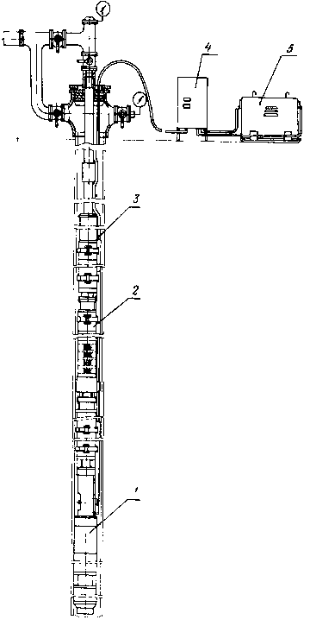
Рисунок 3.1 Установка электроцентробежного насоса.

1-электродвигатель с гидрозащитой; , 2- насос, 3-кабель;4-трансформатор; 5- станция управления.
Возможно изменение напора установки путём изменения количества или номера модуль-секций. Запрещается использовать УЭЦН для освоения скважин после бурения и КРС.
ЭЦН предназначен для эксплуатации скважин с содержанием механических примесей в откачиваемой жидкости до 1 %. Погружной центробежный насос собирается из соединенных между собой модуль-секций (в зависимости от напора их количество может изменяться от 1 до 4), к которым снизу присоединяется входной модуль, а сверху модуль - головка. Кроме того, в состав насоса входят обратный и сливной клапаны.
При вращении рабочих колёс перекачиваемая жидкость через входной модуль поступает на первую ступень насоса и получает приращение напора от ступени к ступени.
Верхний, промежуточный и нижний подшипники являются радиальными опорами вала, а верхняя осевая опора воспринимает нагрузки, действующие вдоль оси вала (или осевые нагрузки). Соединения составных частей УЭЦН герметизируются резиновыми кольцами.
Входной модуль (рисунок 3.2) состоит из основания с отверстиями для прохода пластовой жидкости, закрытыми сеткой для предотвращения попадания в полость насоса мусора.
Модуль-головка (рисунок 3.3) состоит из корпуса 1, с одной стороны которого выполнена внутренняя коническая резьба для соединения с колонной НКТ, с другой фланец для соединения с модуль-секцией.
Обратный клапан (рисунок 3.4) предназначен для предотвращения обратного вращения установки под воздействием столба жидкости при остановках и облегчения запуска установки.
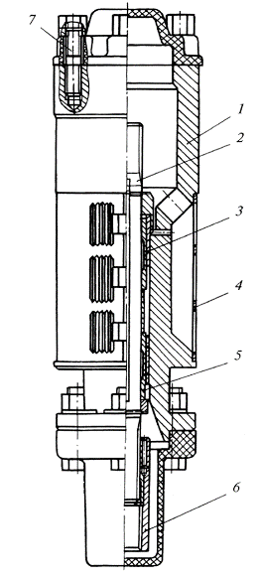
Рисунок 3.2 Входной модуль
Под воздействием потока перекачиваемой жидкости клапан открывается, при остановке насоса закрывается.
Обратный клапан (рисунок 3.4) устанавливается на первой над насосом трубе колонны НКТ, комплектация им электропогружных установок является обязательной.
Сливной клапан (рисунок 3.5) предназначен для слива жидкости из колонны НКТ при подъеме насоса из скважины и устанавливается на второй или третьей трубе колонны НКТ выше обратного клапана для того, чтобы, при необходимости, имелась возможность установки между ними шламоуловителя.
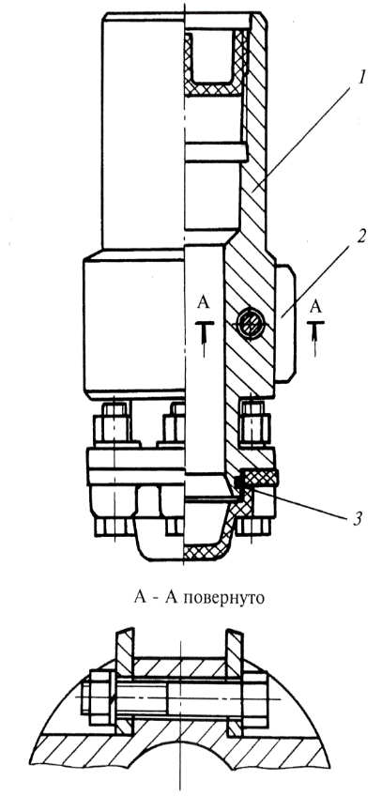
Рисунок 3.3 Модуль-головка
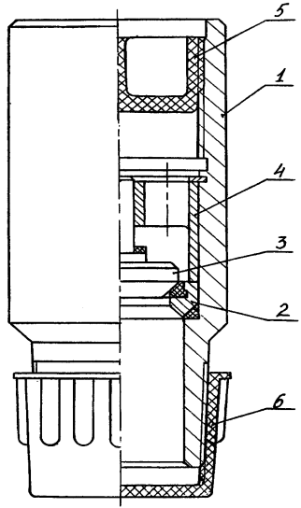
Рисунок 3.4 Обратный клапан
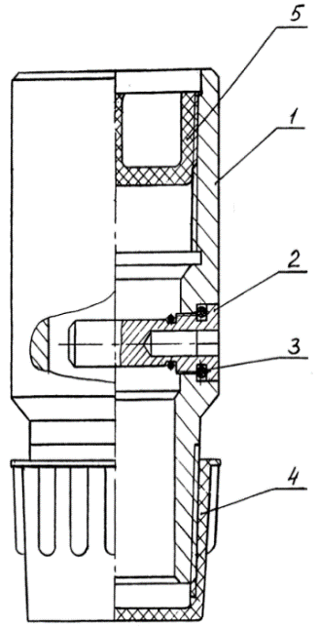
Рисунок 3.5 Сливной клапан
Сливной клапан состоит из корпуса 1, имеющего аналогичные с обратным клапаном резьбы. В корпус вворачивается штуцер 2, который уплотнён резиновым кольцом 3.
Перед подъёмом насоса из скважины штуцер сбивается специальным инструментом, сбрасываемым в НКТ. Жидкость через отверстие в штуцере вытекает из НКТ в затрубное пространство.
Гидрозащита предназначена для защиты погружных маслонаполненных электродвигателей от проникновения пластовой жидкости в их внутреннюю полость, компенсации утечек масла и тепловых изменений его объема при работе электродвигателя и его остановках.
Гидрозащита типа Г состоит из двух сборочных единиц: протектора, который устанавливается между двигателем и насосом, и компенсатора, расположенного в нижней части двигателя. Протектор гидрозащиты типа Г (рисунок 3.6) состоит из головки, верхнего, среднего и нижнего ниппелей, верхнего и нижнего корпусов и основания, соединенных между собой резьбовыми соединениями.
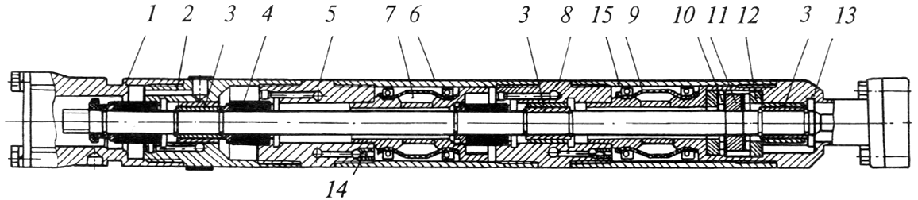
Рисунок 3.6 - Конструкция протектора гидрозащиты типа Г
1 - головка; 2 - ниппель верхний; 3 - подшипник; 4 - торцевое уплотнение; 5 - ниппель; 6 - корпус верхний; 7 - диафрагма верхняя; 8 - ниппель нижний; 9 - диафрагма нижняя; 10 - подпятник верхний; 11 - пята; 12 - подпятник нижний; 13 - основание; 14 - клапан обратный; 15 - корпус нижний.
В процессе работы происходит утечка масла через торцевые уплотнения. По мере расхода масла диафрагма компенсатора (рисунок 3.7) складывается, а диафрагмы протектора расширяются.
После полного расхода масла из компенсатора наступает второй период работы гидрозащиты, когда используются компенсационные возможности диафрагмы протектора.
При падении давления во внешней полости диафрагмы протектора, при остановке электродвигателя и охлаждении масла обратный клапан открывается и впускает во внешнюю полость пластовую жидкость, выравнивая тем самым давления.
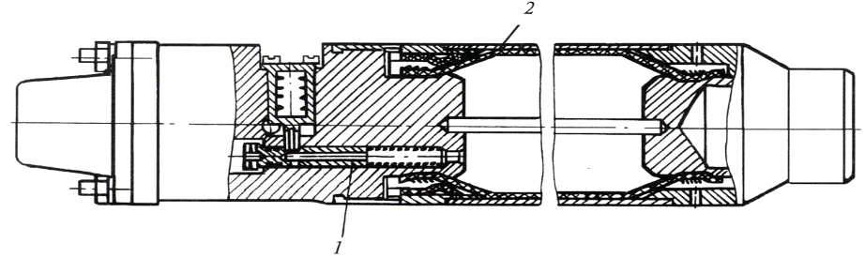
Рисунок 3.7 Конструкция компенсатора гидрозащиты типа Г
1 - поршень автоматического клапана; 2 - диафрагма.
Электродвигатель предназначен для привода погружного центробежного насоса. Двигатель изготавливается диаметром 103-123 мм под 5 и 6’’ насосы. Длина двигателя зависит от мощности двигателя. Электродвигатели серии ПЭД асинхронные, трехфазного тока, с короткозамкнутым ротором, вертикальные с тепло и маслостойкой эзоляцией, быстроходные до 3000 об/мин. Он выполнен в маслонаполненном и герметичном исполнении. Во избежание проникновения пластовой жидкости из скважины внутрь электродвигателя, последний заполняют трансформаторным маслом, которое благодаря протектору находится под давлением, несколько превышающим гидростатическое давление жидкости в скважине.
На валу электродвигателя между роторными секциями установлены подшипники качения или скольжения, которые располагаются в немагнитных пакетах статора. Выводные концы статора соединяются с кабелем посредством герметичной штепсельной муфты кабельного ввода. Обмотки статора стержневые. Соединения обмоток у всех электродвигателей выполнено в звезду.
Ротор состоит из нескольких секций. Длина роторной секции соответствует длине активного пакета статора. Каждый пакет имеет свою обмотку, состоящую из толстых, неизолированных медных стержней и представляет самостоятельный короткозамкнутый ротор. Ротор подвешивается на пяте скольжения, имеющей кольцевую опору, разделенную на сегменты, наплавленные баббитом, и стальной диск, закрепленный на валу. Соединение вала электродвигателя с валом протектора осуществляется шлицевой муфтой.
Вал ротора имеет продольное отверстие диаметром 6-8 мм для циркуляции масла, которая осуществляется турбинкой и радиальное отверстие для смазки подшипников.
Кабель типа КРБК служит для передачи электрической энергии с поверхности от автотрансформатора к погружному электродвигателю.
Кабели изготавливаются двух типов:
а) круглый кабель марки КРБК;
б) плоский кабель марки КРБП.
Окружающей средой кабеля является пластовая жидкость с температурой до 30о С и с давлением до 90 кг/см2. Кабели рассчитаны на работу до 1000 в и частотой переменного тока 50 Гц.
При работе установки ЭЦН кабель может иметь следующие дефекты: короткое замыкание между жилами, между жилами и броней, снижение сопротивления изоляции, негерметичность или низкое сопротивление изоляции в кабельном вводе, механические повреждения в виде изломов, разрушения изоляции и износ от трения о колонну, набухание резиновой изоляции от воздействия пластовой жидкости.
В ОАО «Татнефть» для обвязки устья скважин применяются арматура Юго-Камского машиностроительного завода типа АФК1Э-65×14, ОУЭН-65×14, а в последнее время в основном типа АУЭ-140-50, производства ООО «Татнефть-РБО».
Арматура устьевая АУЭ-140-50 приведена на рисунке 3.8.
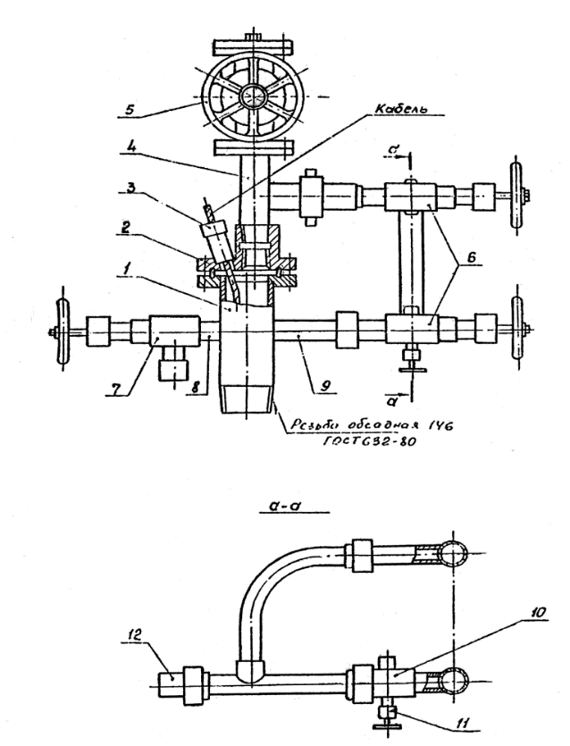
Рисунок 3.8 Арматура устьевая АУЭ-140-50
1 - корпус; 2 - трубодержатель; 3 - узел уплотнения кабеля; 4 - тройник; 5 - задвижка клиновая; 6 - вентиль угловой; 7 - запорный орган; 8 - патрубок; 9 - боковой отвод; 10 - обратный клапан; 11 - резьбовой шток; 12 - присоединительный ниппель.
Технические средства и технологии подъема жидкости должны соответствовать возможностям скважины по добыче. В нефтяных скважинах с типовой эксплуатационной колонной в НГДУ используются следящие технические средства:
- систему телеметрии «Титан» либо ПЭД с вынесенным погружным блоком системы телеметрии типа «ТМ-ПЭН» производства АО «АЛНАС»;
- станцию управления «ЭЛЕКТОН-05», которая предназначена для регулирования частоты вращения, оптимизации работы и защиты серийно выпускаемых ПЭД, производства ЗАО «ЭЛЕКТОН».

3.2 Подбор УЭЦН к скважине
3.2.1 Выбор и подготовка скважин для эксплуатации электроцентробежных насосов
Технико-экономические показатели добычи нефти при использовании ЭЦН зависят от правильного подбора насоса. Поэтому, прежде всего, необходимо обратить внимание на выбор и подготовку скважин для работы с насосами ЭЦН.
На этот способ эксплуатации в основном переводятся скважины, прекратившиеся фонтанировать, а также скважины, эксплуатировавшиеся штанговыми глубинными насосами, у которых увеличился отбор жидкости за счет закачки воды в разрабатываемые пласты. Скважины по своим характеристикам бывают самые разнообразные и могут отличаться друг от друга коэффициентами продуктивности, динамическими уровнями, дебитами, процентом обводненности. Поэтому отбор жидкости из скважин устанавливается индивидуально для каждой скважины в зависимости от ее характеристики и геолого-технических данных.
Наилучшим условием для экономической эксплуатации скважин является соответствие параметров погружного электронасоса с характеристикой скважины. В противном случае эксплуатация является нерациональной, так как резко снижается КПД установки, вызываются дополнительные расходы электроэнергии, повышается стоимость добычи нефти.
Необходимым условием правильного подбора глубинно-насосного оборудования является наиболее полное предварительное исследование скважины с составлением индикаторной диаграммы. При переводе скважин на эксплуатацию с ЭЦН необходимо иметь следующие данные:
- коэффициент продуктивности;
- пластовое давление;
- забойное давление;
- статический уровень;
- динамический уровень при оптимальном режиме;
- оптимальный дебит;
- величину обводненности продукции;
- удельный вес жидкости;
- конструкцию и размер обсадной колонны;
- интервал перфорации;
- газовый фактор.
Имея данные о скважине, можно приступить к подбору оборудования ЭЦН.
3.2.2 Установление технологических режимов работы ЭЦН и подбор необходимого оборудования
Установить технологический режим эксплуатационных скважин означает выбрать такие параметры работы глубинно-насосного оборудования, которые обеспечивают получение заданного дебита при соответствующей депрессии.
Технологический режим работы пласта слагается из технологических режимов работы всех его скважин и обеспечивает заданный отбор нефти из пласта в целом при соответствующем темпе изменения пластового давления.
Таким образом, технический режим пласта определяет норму отбора нефти из пласта в целом и соответствующие нормы отборов нефти по всем его скважинам.
Под нормой отбора следует понимать максимальный дебит скважины или пласта, допустимый условиями рациональной эксплуатации нефтяных месторождений и обеспечиваемый продуктивной характеристикой скважины. Нормы отбора нефти из скважин должны устанавливаться в соответствии с продуктивностью скважин определяемой характером индикаторной кривой притока. Нормы отбора, представляющие максимальные допустимые с производительности скважин, могут отличаться от технических норм добычи нефти, так как последние устанавливаются с учетом технических возможностей установленного оборудования и условий разработки месторождения.
Технические нормы должны базироваться на потенциальных возможностях скважин, т.е. допустимых темпах отбора жидкости из пластов и предусматривать мероприятия по повышению текущих дебитов скважин. Установление режима работы скважин, эксплуатирующихся ЭЦН, сводится к подбору ЭЦН к скважине согласно их характеристики и определению глубины подвески насоса.
Все типы насосов имеют паспортную рабочую характеристику в виде кривых зависимостей Н(Q) (напор, подача); n(Q) (к.п.д., подача), N(Q) (потребляемая мощность, подача). Обычно эти зависимости даются в диапазоне рабочих значений расходов или в несколько большем интервале (рисунок 3.9).
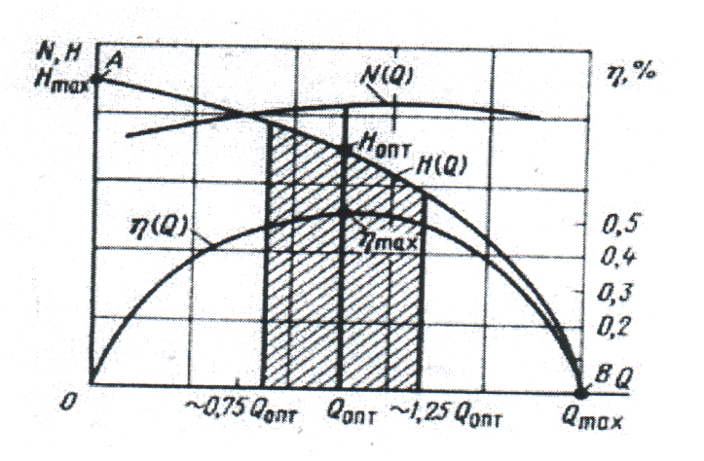
Рисунок 3.9 Характеристика погружного центробежного насоса
Согласование напорных характеристик скважины и насоса состоит в следующем: на напорную характеристику скважины Н(Q) накладывается характеристика насоса для отыскания точки их пересечения, определяющей такой дебит скважины, который будет равен подаче ПЦЭН при совместной работе насоса и скважины (рисунок 3.10).
Согласование напорной характеристики скважины с характеристикой ПЦЭН.
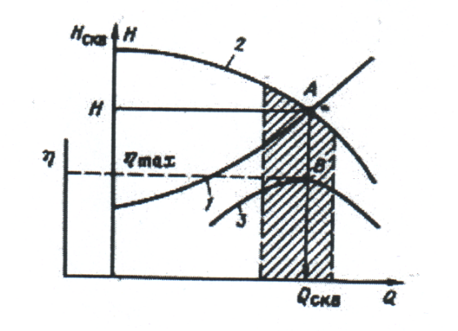
Рисунок 3.10 Напорная характеристика скважины с характеристикой ПЦЭН
Точка А - пересечение характеристик скважины и ПЭЦН. Абсцисса точки А дает дебит скважины при совместной работе скважины и насоса, а ордината- напор Н, развиваемый насосом.
В некоторых случаях для согласования характеристики скважины и ПЭЦН повышают противодавление на устье скважины с помощью штуцера или снимают лишние рабочие ступени в насосе и заменяют их направляющими вкладышами (рисунок 3.11).
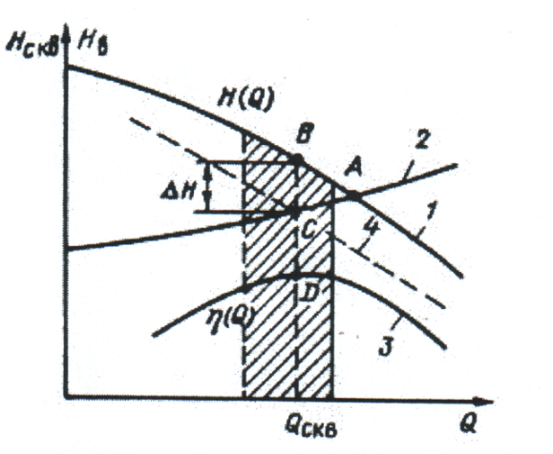
Рисунок 3.11 Напорная характеристика скважины и ПЭЦН путем снятия ступеней
В действительности при этих условиях работы необходимый напор определяется точкой С. Разница ВС есть избыточный напор. В этом случае можно повысить давление на устье скважины на ∆Р = ∆Н ρ g установкой штуцера или снять часть рабочих ступеней насоса и заменить их вкладышами. Число снимаемых ступеней насоса определяется из простого соотношения ∆z= zо (∆Н/Но). Здесь zо – общее число ступеней в насосе, Но - напор, развиваемый насосом при полно числе ступеней.
3.3 Критерии установления оптимального режима работы скважин, оборудованных УЭЦН
Исследуем сущность процессов, которые приводят к снижению эффективности работы скважин, эксплуатируемых УЭЦН. После этого рассмотрим методы по борьбе с осложнениями. Влияние воды на УЭЦН начинается практически сразу же после начала работы, т.к. малую часть от общего периода занимает безводный период разработки скважин. Пластовая вода, которая появляется в нефти, приводит к ряду осложнений при эксплуатации УЭЦН. В состав нефти входят активные эмульгаторы, такие как асфальтены и смолы. Поэтому по химическому составу нефть склонна к образованию эмульсий.
Также песок и глина способствуют образованию эмульсий. Они приносятся с пласта, либо с поверхности. Вязкость и устойчивость эмульсий зависят от дисперсности водонефтяных смесей. УЭЦН является одним из лучших диспергаторов, поэтому эмульсия образуется при прохождении жидкости через рабочие колеса. Её вязкость, по сравнению с нефтью, может повышаться в десятки раз.
В работах Амияна В.А. и Васильева Н.П. [2] указано, что для эмульсий с обводненностью 40-60% характерны максимальные значения вязкости. Но увеличение вязкости негативно влияет на рабочих характеристиках УЭЦН. В работе Амияна В.А. и Васильева Н.П. [2] для оценки изменения параметров насоса, были предложены коэффициент подачи насоса, а также межремонтный период.
При работе насоса в интервале 40-60%, коэффициент относительной подачи насоса уменьшился в 1,6 раз. Продолжительность безотказной работы уменьшилась в 1,5 раза. Существует другое осложнение, которое вызывает высокоминерализованная пластовая вода. Вода приводит к солеотложению в органах насоса, что ведет к сильнейшим коррозиям. Это связано из-за высокой коррозионной активностью пластовой воды. Электрохимическая коррозия возникает из-за воздействия высокоминерализованной воды и электрического тока. Если сюда прибавится низкое забойное давление, то произойдет активное солеотложение в рабочий органах насоса.
При добыче, нефть сопровождается газом. Газ попадает в рабочие органы насоса, из-за чего образуются газовые каверны. Их величина соизмерима с размерами канала ступени. Из-за этого происходит между рабочим колесом и жидкостью ухудшение энергообмена.
Давление остается постоянным и равным давлению насыщения пара, когда происходит конденсация пузырьков. А давление жидкости остается постоянным по мере продвижения этих пузырьков. Частицы жидкости, которые окружают пузырек, находятся под действием возрастающей разности между давлением внутри пузырька и давлением жидкости. Частицы к центру движутся ускоренно.
Когда происходит полная конденсация пузырька, наступает столкновение частиц жидкости и они начинают сопровождаться повышением давления, которое достигает сотни паскаль. Всё это приводит к ухудшению характеристик насоса.
Снарев А. И. [12] проводил исследования движения 39 газожидкостных смесей в каналах рабочего колеса УЭЦН. Им было установлено, что когда газосодержание Г>0,06, то в насосе происходит резкое ухудшение характеристик. Снарев А. И. [4] исследовал влияние структуры газожидкостной смеси на характеристики насосов.
По итогу было выявлено, что повышение дисперсности газовой фазы повышает величину критического газосодержания до Г=0,25. Это может быть достигнуто при помощи диспергаторов. Напор, который развивается за счет ступени, растет по мере роста его порядкового номера. Это происходит из-за изменения физико-химических свойств газожидкостного потока по мере его продвижения. Когда газ появляется в водонефтяных смесях, которые обладают повышенными вязкостями, это приводит к улучшению показателей насоса [12]. Происходит разрушение структурных связей жидкости из-за выделения газа и как результат повышение текучести жидкости.
В жидкости, которую добывают, имеется множество механических примесей. К ним относятся продукты, которые ведут к разрушению пласта, которые могут быть принесены при ремонтных работах с поверхности пласта.
Частичное разрушение скелета горной породы происходит из-за создания перепада давления на забое. Поверхность рабочих колес в насосе изнашивают мелкие частицы породы, которые попадают в насос с жидкостью.
Чтобы можно было предупредить об осложнениях, которые связаны с механическими примесями, необходимо контролировать количество механических примесей. По регламенту содержание механических примесей в добывающей жидкости должно быть от 0,1 до 0,5 г/л.
График зависимости дебита от толщины пласта приведен на рисунке 2.
Существует другая группа факторов осложнений, которые влияют на работу УЭЦН. Они связаны с компоновкой насоса и конструкцией скважины. Некоторые из них мы рассмотрим. Для того чтобы создать форсированный отбор жидкости, нужно увеличить перепад давления. Для этого насос отпускают на большую глубину. Столб жидкости, который находится в НКТ, создает высокое давление. Чтобы продукция могла начать преодолевать более высокое давление, насосу нужно увеличить напор.
На ней выделяется рабочая область с максимальными значениями КПД (рисунок 3.12). Если насос работал в рабочей области до спуска, то после его спуска произойдет перемещение рабочего режима по кривой Н-Q влево (из точки 1 в точку 2). При этом произойдет уменьшение КПД. Оно обусловлено уменьшением величины полезно затраченной работы. Практика показывает, что разность равная уменьшению полезной работы насоса образует новые осложнения при эксплуатации УЭЦН.
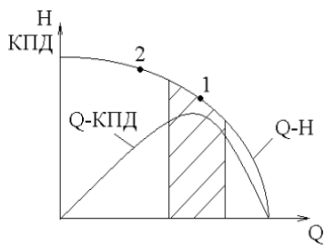
Рисунок 3.12 График зависимости дебита от толщины пласта
Также существует проблема в повышении температуры откачиваемой жидкости, с возрастанием глубины спуска насоса. С увеличением температуры уменьшается долголетие обмоточного провода электродвигателя (ПЭД) и изоляции кабеля. Это в последствии приводит к пролому в изоляции и выхода из строя ПЭД. Кустовой метод бурения скважин привел к ряду осложнений при эксплуатации УЭЦН. В интервалах кривизны, которые составляют два градуса и более на 10м ствола, начинает повышаться количество отказов оборудования. Чаще всего наступает падение установок на забое скважины.
Существуют изгибающие и сминающие силы, которые воздействуют на корпус узлов УЭЦН и силовой кабель. Это и служит причиной падения. Также искривление ротора приводит к повышению вибрационного воздействия. Виброперемещения, когда они повышены, могут вызывать напряжения в области соединения узлов УЭЦН и НКТ. Они стимулируют разрушение в месте их соединения. Также существует причина в изменении геометрических параметров рабочих колес. Это происходит за счет износа.
При спуско-подъемных работах, для защиты кабеля используют центраторы. Но и они обладают недостатками. Их установка осуществляется каждые 30 метров на НКТ. Отсюда собственная вибрация насоса передается на всю длину колонны. В результате, цементный камень, который находится за обсадной колонной, начинает за счет вибраций разрушаться. Начинают появляться межколонные перетоки, т.к. теряется герметичность. Также, могут произойти нарушения целостности колонны в местах установки центраторов. Всё это усугубляется тем, что эти осложнения не встречаются по отдельности.
Эксплуатируемые скважины чаще всего имеют ряд осложнений, которые снижают эффективность УЭЦН. Порой один вид осложнений может вызвать новые проблемы при эксплуатации скважин. Для того, чтобы предотвратить некоторые осложнения, нужно выбрать оптимальный режим работы насоса. Для этого мы должны оценить, в какой области рабочей характеристики мы будем использовать насос.
Делаем пересечение из двух линий (рисунок 3.12). На графике мы видим запасы энергии, которые были накоплены в скважине 2 (зависимость работы насоса от напора).
Зависимость работы насоса от его напора приведена на рисунке 3.13.Точка пересечения А показывает совместную работу системы пластскважина-насос. Для оптимальной работы этой системы необходимо еще одно условие – выбор нужного режима работы пласта. Если посмотреть на индикаторную линию, в координатах Q-Pзаб, то мы можем выделить две зоны:
- зона с нормальными условиями работы пласта (зона 1 на рисунке 3.13);
- зона с пониженными забойными давлениями Рзаб < min Рзаб (зона два на рисунке 3); min Рзаб отбирается из: Рзаб·Рнас = 0,75 ⋅ min.
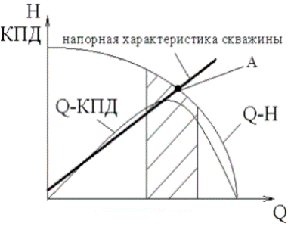
Рисунок 3.13 Зависимость работы насоса от его напора
При форсировании отборов жидкости из скважины, они чаще попадают во вторую зону. При этом начинается ряд проблем, который связан с добычей нефти (рисунок 3.14).
Совместный режим являет одним из оптимальных режимов работы пласт-скважина-насос. При этом режиме, работа УЭЦН находится в рабочей зоне, с максимальным КПД, а пласт (по возможности) используется в зоне 1 (рисунок 3.14), при условии Рзаб>min Рзаб. За режимом работы системы пластскважина-насос следует не только подбор оборудования для эксплуатации скважины, но и изменения фильтрационно-емкостных параметров. На коэффициент продуктивности пласта влияют все эти методы. Коэффициент может как увеличиваться, так и уменьшаться.
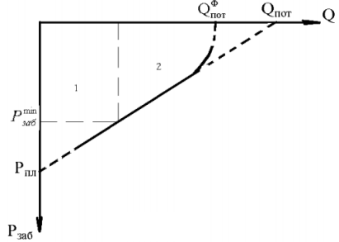
Рисунок 3.14 График режима работы системы «пласт – скважины»
Наклон напорного параметра характеризуется коэффициентом продуктивности. Если говорить подробней, то, когда идет обработка пласта, мы начинаем менять наклон индикаторной линии либо в одну, либо в другую сторону.
Эксплуатация нефтяных скважин в различных районах характеризуется особенностями, как геологического, так технологического порядка: нефтяные пласты могут быть представлены легко разрушающимися или плотными породами, нефть может содержать парафин, песок, газ, соли. Вязкость нефти тоже колеблется в широких пределах.
Перечисленные факторы оказывают влияние на работу системы «пласт-сважина-насос» и на конечный показатель эффективности работы этой системы-добычи нефти.
Под подбором УЭЦН понимают определение основных рабочих показателей взаимосвязанной системы «пласт-скважина-насос» и выбор оптимальных сочетаний этих показателей.
Оптимизация может вестись по различным критериям, но, в конечном итоге, все они должны быть направлены на минимизацию себестоимости добываемой продукции.
С точки зрения минимизации эксплуатационных затрат на Зай-Каратайской площади необходимо стремиться к длительному межремонтному периоду (МРП) скважин оборудованных УЭЦН и в первую очередь погружного оборудования.
К ограничениям на параметры эксплуатации УЭЦН относятся предельные допустимые значения следующих параметров:
- вязкость перекачиваемой смеси. В данных условиях на Зай-Каратайской площади вязкость нефти 18мм2*с, а вязкость воды в пластовых условиях 1,3 МПа*с;
- температура перекачиваемой смеси - 38 °С;
- количество и твердость механических примесей в жидкости;
- содержание серы - 1,1 %;
- максимальное содержание свободного газа - 60,8 м3/т.
Температура двигателя, температура кабеля, скорость жидкости омывающий ПЭД, допустимый темп набора кривизны ствола скважины, кривизна ствола скважины в месте подвески выбирают по расчетам подбора оборудования УЭЦН.
При проектировании режима работы погружного агрегата должны учитываться возможное изменение обводнености продукции и коэффициент продуктивности. Глубина динамического уровня определяется из уравнения притока или по индикаторной кривой.
Как правило, величину погружения под уровень принимают такой, чтобы за счет давления столба жидкости обеспечить газосодержание потока на приеме насоса, не превышающего 0,15-0,25. Для условий эксплуатации скважин на исследуемом объекте минимальная глубина погружения ЭЦН под динамический уровень может быть принята равной 400 м.
Величина устьевого давления зависит от характеристик системы нефтегазосбора, удаленности данной скважины и в некоторых случаях может составлять значительную величину, а давление на забое принимаем авным давлению насыщения при обводненности до 80%. На скважинах с высокой обводненостью – свыше 80% допускается Рзаб.опт.до 115 атм.
Эффективность разработки и эксплуатации месторождения может быть значительно выше в результате применения экономико-математических методов выбора оптимальных технологических параметров эксплуатации скважин и оборудования, при которых план по добыче реализуется с минимальными затратами.

